Khi nào chúng ta sẽ cạn kiệt nguồn dầu mỏ?

(Dân trí) - Có thể chúng ta sẽ không bao giờ dùng hết dầu mỏ, mặc dù trữ lượng được xác định hiện nay chỉ đủ dùng trong khoảng 50 năm.

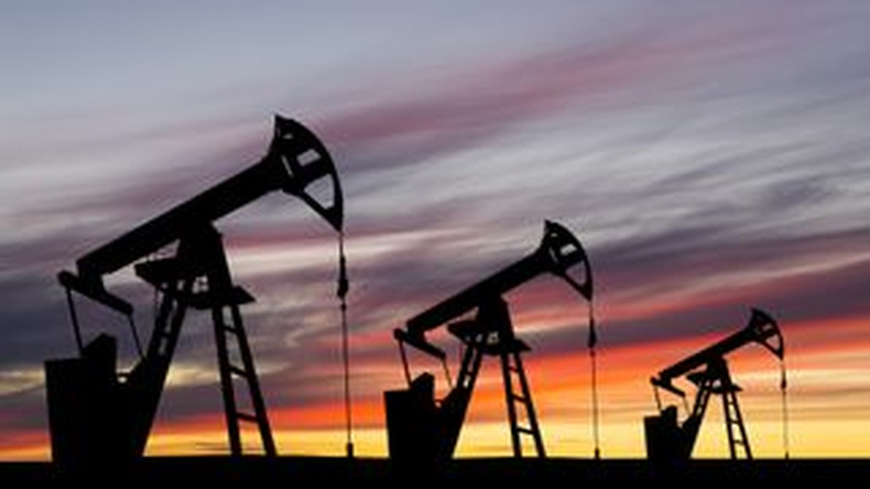

Qua hàng trăm triệu năm, dầu mỏ đã tích tụ thành các bể chứa nằm sâu dưới lòng đất. Dầu mỏ hình thành từ tàn tích của động vật và thực vật bị chôn vùi dưới các lớp cát, phù sa và đất đá. Nhiệt và áp suất đã từ từ biến chúng thành chất lỏng.

Cách đây khoảng 165 năm, chúng ta bắt đầu khai thác nguồn tài nguyên thiên nhiên này để chế biến ra nhựa, xăng, nhựa đường và nhiều sản phẩm khác. Đến một thời điểm nào đó, nguồn tài nguyên này sẽ hết. Tuy nhiên, chúng ta còn lại bao nhiêu và khi nào sẽ dùng hết dầu mỏ?

Câu trả lời ngắn gọn là Trái Đất sẽ không bao giờ hoàn toàn hết sạch dầu mỏ, bởi vì một lượng dầu nằm ở những nơi không thể tiếp cận được như Nam Cực và một phần có thể được sinh ra ở sâu bên dưới lòng đất mà chúng ta không có khả năng định lượng được, chứ đừng nói đến việc tiếp cận để khai thác.

Mặc dù vậy, chúng ta có thể đánh giá tổng quan toàn bộ vấn đề này. Giáo sư địa chất dầu khí David MacDonald ở Trường đại học Aberdeen, Anh, nói rằng "chúng ta biết dầu mỏ của thế giới chủ yếu nằm ở đâu."

Điều này là do các mảng kiến tạo chính là nguyên nhân tạo nên các mỏ dầu và chúng ta hiểu khá rõ về mảng kiến tạo.

Các lòng chảo đại dương đang phát triển cũng tạo điều kiện thích hợp để xác thực vật và động vật được chôn vùi nhanh chóng, đồng thời chuyển động của lớp vỏ Trái Đất sinh ra nhiệt và áp suất "nấu chín" vật chất động thực vật đó thành dầu mỏ. Đới hút chìm và giãn nở địa chất có thể tạo ra các lòng chảo tích tụ dầu mỏ. Kết quả là những nơi lòng chảo sâu rộng hơn sẽ chứa nhiều dầu mỏ hơn những nơi khác.

Theo một khảo sát năm 2003 của Rystard Energy, Thụy Điển, trữ lượng toàn cầu hiện nay còn lại khoảng 1.600 tỷ thùng. Bên cạnh đó, vẫn còn nguồn dầu mỏ tái tạo mà chúng ta chưa đánh giá được chính xác, nhưng theo Cơ quan Khảo sát Địa chất Mỹ thì là 565 tỷ thùng.

Còn câu hỏi khi nào con người sẽ dùng hết lượng dầu có thể khai thác được thì sao? Đây là câu hỏi rất khó trả lời.

Theo các chuyên gia, dựa trên trữ lượng chúng ta đã xác định được thì khoảng 50 năm nữa trữ lượng này sẽ hết. Ước tính này đã bao gồm cả yếu tố tốc độ tiêu thụ ngày càng tăng và cũng có thêm các mỏ dầu mới luôn được phát hiện.

Tuy vậy, đến một lúc nào đó, trạng thái cân bằng này sẽ thay đổi. Đó là vì tốc độ chúng ta định vị và khai thác dầu không cố định. Khi chúng ta tìm thấy trữ lượng dễ khai thác nhất thì những lựa chọn khám phá mỏ mới lại giảm đi. Sau đó, chúng ta phát triển các công nghệ để tăng khả năng tìm ra những mỏ mới.

Theo ClearView, một công ty nghiên cứu có trụ sở ở Washington D.C., Mỹ, thì trí tuệ nhân tạo sẽ giúp chúng ta dễ dàng phát hiện những bể chứa dầu mới, và các công nghệ tiên tiến sẽ tạo điều kiện để chúng ta lấy được dầu mỏ ra khỏi lòng đất dễ hơn nhiều. Nhờ đó, con số ước tính tổng trữ lượng dầu có thể khai thác được sẽ tăng lên.

Đó là tình hình phía nguồn cung. Còn phía nhu cầu cũng có thể thay đổi trong những năm tới.

Theo Báo cáo Triển vọng Năng lượng năm 2023 của hãng BP, nhờ có chuyển đổi sang sử dụng xe điện và giảm sử dụng xăng, nhu cầu tiêu thụ dầu mỏ có tiềm năng trở nên ổn định. Vào tháng 10/2023, Cơ quan Năng lượng Quốc tế đưa ra dự báo nhu cầu sử dụng dầu mỏ sẽ đạt đỉnh vào năm 2030, sau đó giảm dần.

Điều đó có nghĩa là chúng ta có đủ dầu để dùng lâu hơn nhiều so với dự báo 50 năm. Giáo sư MacDonald nhận định "Ngành công nghiệp dầu mỏ sẽ không sụp đổ do hết dầu. Chúng ta còn rất nhiều dầu mỏ."